中国计量大学现代科技学院毕业设计(论文)验收情况记录表

学生姓名 | 甘立文 | 指导教师 | 邱阳
班 级 | 132 | 专 业 | 通信工程
论文题目 | 基于Labview的4通道无屏蔽心磁成像系统软件开发
验收情况：通过

- 如何让子VI的前面板也显示出来？
答：右键点击子VI，选择subvi node，然后在选择第二项show，就是当子VI被调用时，显示前面板。
2、程序的采集模块采用的是采集卡还是虚拟采集卡？
答：虚拟采集卡。
3、LV如何对Excel文件做数据续存？
答：使用Excel Get Last Row.vi先将Excel内已有数据的最后一行的行数得出，在于该行开始续存数据。

总体结论：完成了程序的采集系统和心磁探测系统，程序正常运行，按照任务书要求完成了任务，通过验收。

验收小组成员：
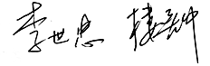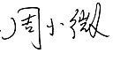
2017年 5月 17日

